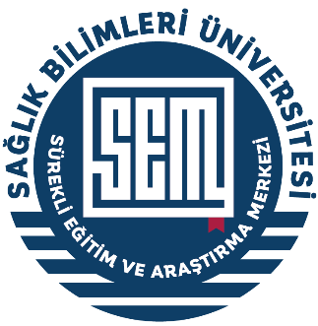 | Sağlık Bilimleri Üniversitesi  SÜREKLİ EĞİTİM UYGULAMA VE ARAŞTIRMA MERKEZİ MÜDÜRLÜĞÜ  ÖN KAYIT FORMU
TALEP EDİLEN EĞİTİM
T.C. KİMLİK NO
İSİM
SOYİSİM
DOĞUM TARİHİ
E-POSTA
CEP TELEFONU
MESLEK
MEZUNİYET BİLGİLERİ

Lütfen başvuru formunuzu surekliegitim@sbu.edu.tr mail adresine gönderiniz.

SAĞLIK BİLİMLERİ ÜNİVERSİTESİ

Sürekli Eğitim Uygulama ve Araştırma Merkezi (SEM)
Mekteb-i Tıbbiyye-i Şahane (Haydarpaşa) Külliyesi

Selimiye Mah. Tıbbiye Cad. No:38 34668 Üsküdar, İstanbul
+90 216 418 96 16 / surekliegitim@sbu.edu.tr

